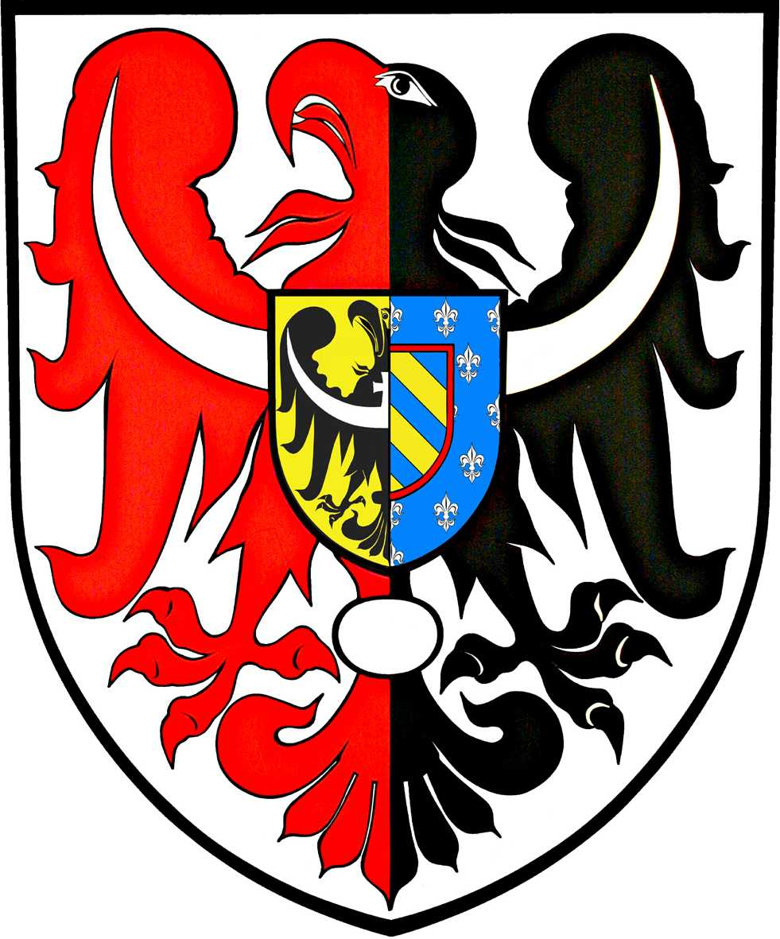
ul. Broniewskiego 15 pok. 205
MIĘDZYSZKOLNY OŚRODEK
SPORTOWY
KAMIENNA GÓRA
MIĘDZYSZKOLNY OŚRODEK SPORTOWY
POWIAT
KAMIENNOGÓRSKI

tel. 075 645 0240

L. dz. MOS- /11/23 Kamienna Góra, 30.11.2023 r.

KOMUNIKAT – 12 /ID/23-24
ZAWODY POWIATOWE

DYSCYPLINA szachy - ID
TERMIN 30.11.2023 r.
MIEJSCE LO Kamienna Góra
ORGANIZATOR MOS w Kamiennej Górze
Wyniki:

SP Krzeszów – SP Pisarzowice 4 - 0
SP Krzeszów – SP Chełmsko Śląskie 4 - 0
SP Pisarzowice – SP Chełmsko Śląskie 1 - 3

Tabela:
- Szkoła Podstawowa Krzeszów
- Szkoła Podstawowa Chełmsko Śląskie
- Szkoła Podstawowa Pisarzowice

UWAGI ( wypadki, kontuzje, wyróżnienia, niesportowe zachowanie ) : brak

ILOŚĆ UCZESTNIKÓW IMPREZY :
Uczestnicy : dziewczęta3 chłopcy 9, w tym :
- posiadających licencję sportową w tej dyscyplinie sportowej 0
- posiadających licencję sportową w innych dyscyplinach 0

Osoby towarzyszące: 3
Do wiadomości:
- Zainteresowane szkoły
- SZS DOLNY ŚLĄSK

